МІНІСТЕРСТВО ОСВІТИ І НАУКИ УКРАЇНИ

НАЦІОНАЛЬНИЙ УНІВЕРСИТЕТ БІОРЕСУРСІВ

І ПРИРОДОКОРИСТУВАННЯ УКРАЇНИ

КАФЕДРА КОМП’ЮТЕРНИХ НАУК

**ЛАБОРАТОРНА РОБОТА №8**

З дисципліні "Програмування на мові Python"

Виконав студент 4-го курсу

Гарбич Анатолій

Група КН-21002б,

**Варіант № 3**

Перевірив:

к.ф.-м.н. доцент кафедри КН

*Кириченко Віктор Вікторович*

Установили django

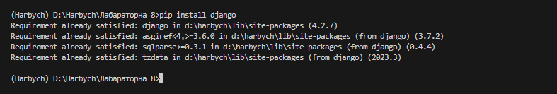

Створили проект Laba та програму homepage

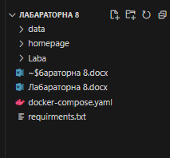

Наший докер файл

version: '3.12.0'

services:

  db_lb8:

    container_name: db_lb8

    restart: always

    image: postgres:16.0-alpine3.18

    environment:

      - POSTGRES_USER=admin

      - POSTGRES_PASSWORD=root

      - POSTGRES_DB=db_lb8

    volumes:

      - ./data:/var/lib/postgresql/data

    ports:

      - "5432:5432"

Переходимо в settings.py та підключаємо нашу бд

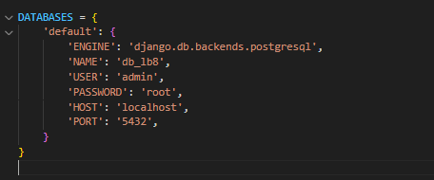

Додаємо наший додаток в список програм

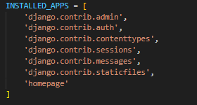

Робимо міграції

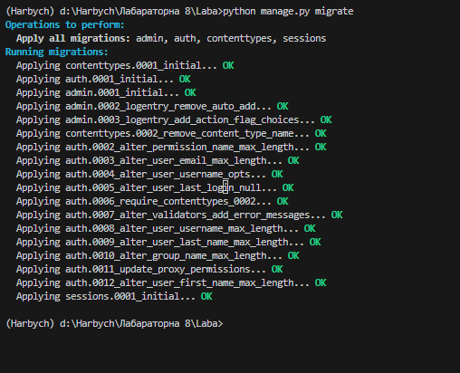

Створюємо наші моделі бд

from django.db import models

class Department(models.Model):

    department_id = models.AutoField(primary_key=True)

    department_name = models.CharField(max_length=255)

    phone_number = models.CharField(max_length=255, null=True, blank=True)

    room_number = models.IntegerField()

class Position(models.Model):

    position_id = models.AutoField(primary_key=True)

    position_name = models.CharField(max_length=255)

    salary = models.IntegerField()

    bonus_percentage = models.IntegerField()

class Project(models.Model):

    project_id = models.AutoField(primary_key=True)

    project_name = models.CharField(max_length=255)

    deadline = models.DateField()

    funding_size = models.IntegerField()

class ProjectExecution(models.Model):

    execution_id = models.AutoField(primary_key=True)

    project = models.ForeignKey(Project, on_delete=models.CASCADE)

    department = models.ForeignKey(Department, on_delete=models.CASCADE)

    start_date = models.DateField()

class Employee(models.Model):

    employee_id = models.AutoField(primary_key=True)

    last_name = models.CharField(max_length=255)

    first_name = models.CharField(max_length=255)

    middle_name = models.CharField(max_length=255)

    address = models.CharField(max_length=255)

    phone_number = models.CharField(max_length=255, null=True, blank=True)

    education = models.CharField(max_length=255)

    department = models.ForeignKey(Department, on_delete=models.CASCADE)

    position = models.ForeignKey(Position, on_delete=models.CASCADE)

Робимо зміни та повторюємо міграцію 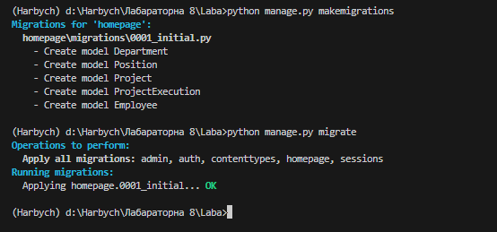

Наші таблиці створені

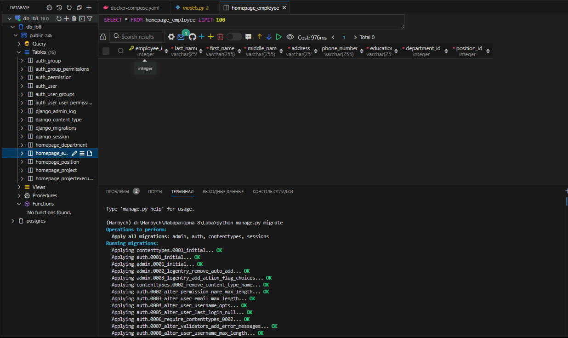

Добавляю до urls.py наш додаток

from django.contrib import admin

from django.urls import path, include

urlpatterns = [

    path('admin/', admin.site.urls),

    path('', include('homepage.urls')),

]

Створюємо urls.py в додатку home

from django.urls import path

from .views import home

urlpatterns = [

    path('', home, name='index.html'),

]

Views.py

from django.shortcuts import render

from .models import Employee, Project, ProjectExecution, Position, Department

def home(request):

    employees = Employee.objects.all()

    projects = Project.objects.all()

    project_executions = ProjectExecution.objects.all()

    position = Position.objects.all()

    departament = Department.objects.all()

    context = {

        'employees': employees,

        'projects': projects,

        'project_executions': project_executions,

        'position' : position,

        'departament': departament

    }

    return render(request, 'index.html', context)

admin.py

from django.contrib import admin

from .models import Department, Employee, Position, Project,ProjectExecution

class DepartmentAdmin(admin.ModelAdmin):

    list_display = ('department_id', 'department_name', 'phone_number', 'room_number')

class EmployeeAdmin(admin.ModelAdmin):

    list_display = ('employee_id', 'last_name', 'first_name', 'middle_name', 'address','phone_number','education','department','position')

class PositionAdmin(admin.ModelAdmin):

    list_display = ('position_id', 'position_name', 'salary', 'bonus_percentage')

class ProjectAdmin(admin.ModelAdmin):

    list_display = ('project_id', 'project_name', 'deadline', 'funding_size')

class ProjectExecutionAdmin(admin.ModelAdmin):

    list_display = ('execution_id', 'project', 'department', 'start_date')

admin.site.register(Department, DepartmentAdmin)

admin.site.register(Employee, EmployeeAdmin)

admin.site.register(Position, PositionAdmin)

admin.site.register(Project, ProjectAdmin)

admin.site.register(ProjectExecution, ProjectExecutionAdmin)

Через команду python manage.py shell_plus

Заповняємо нашу бд кодом із файлу scripts.py

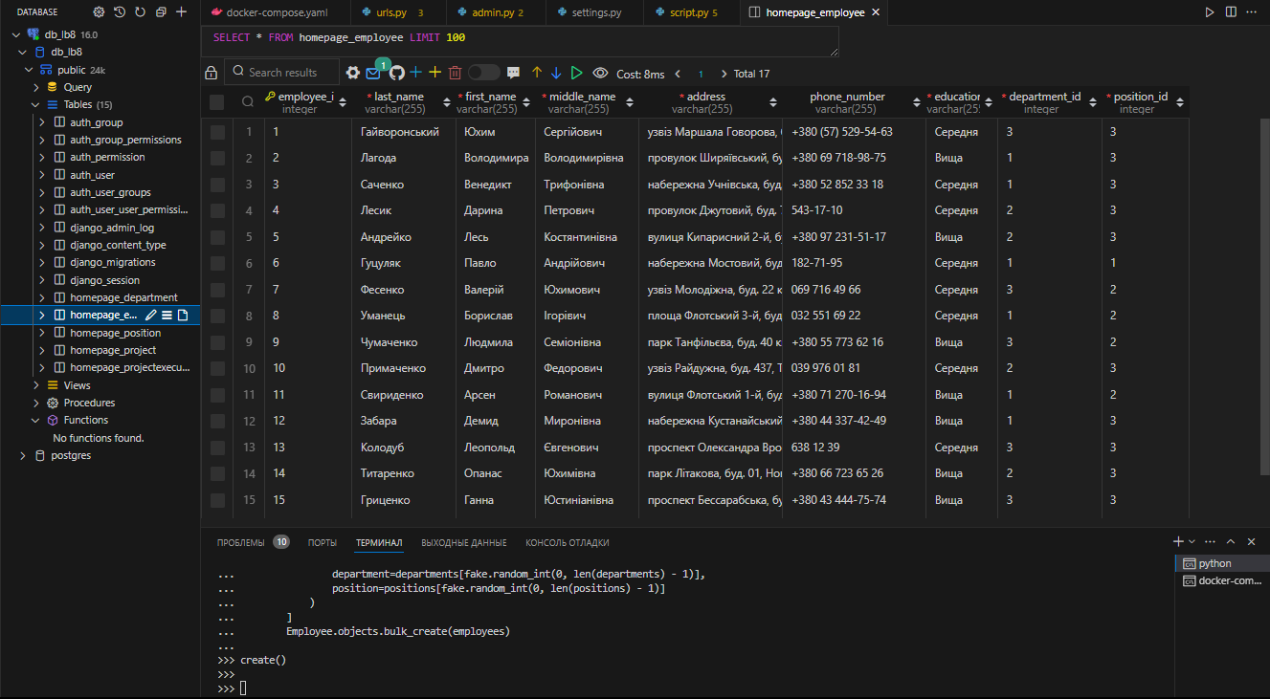

Створюємо адміністратора

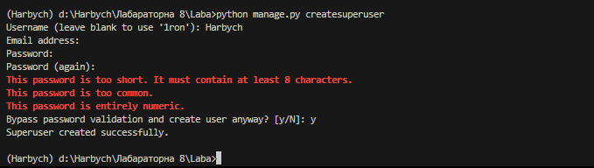

Перевіряємо наші данні в панелі Адміністратора за адресою http://127.0.0.1:8000/admin/

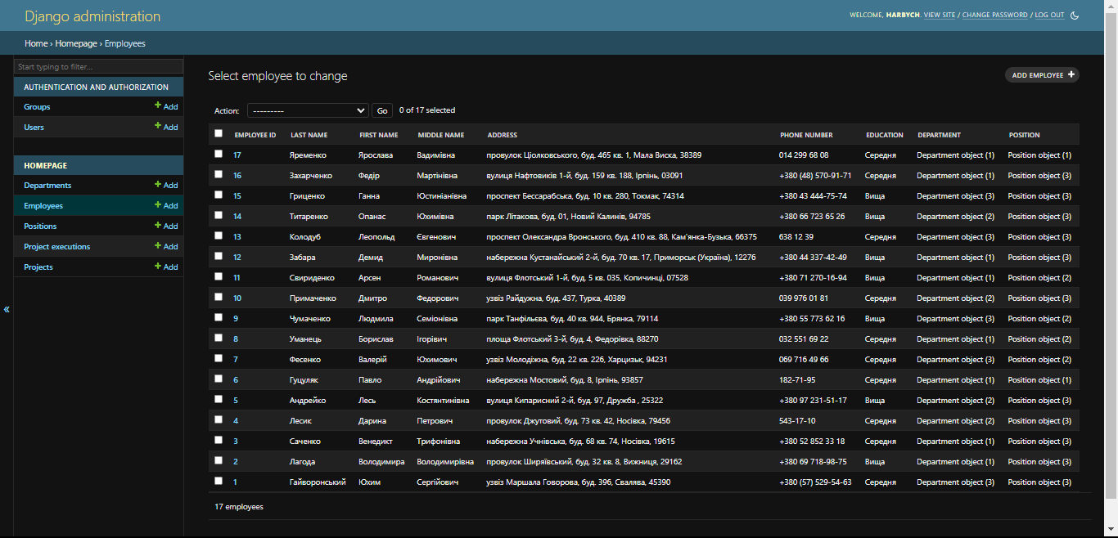

Усе працює створюмо папку templates в якій створюємо наш html



Наша веб сторінка

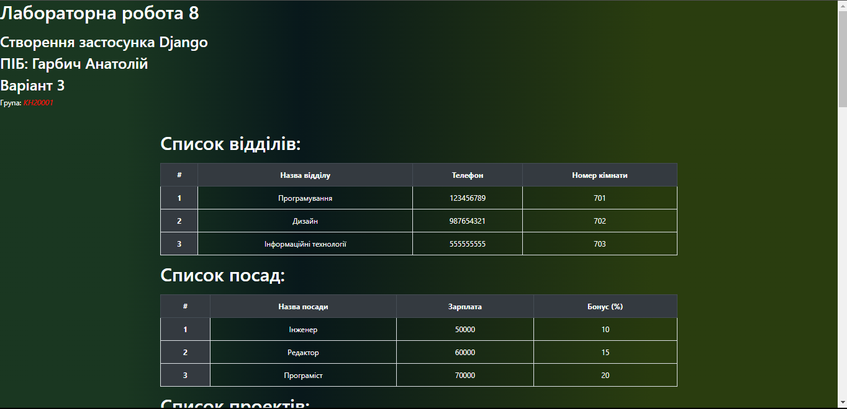

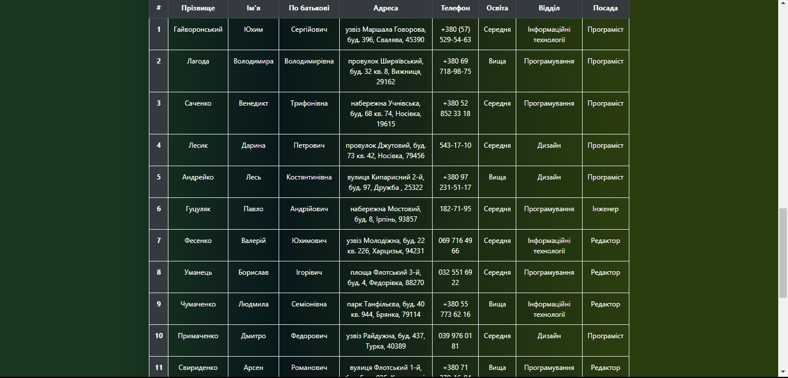

Силка на гіт